Aktivaattori-oikomiskoje

Kuvaus: | Oikomishoitoa kojeilla

Aktivaattori-oikomiskoje tuo alaleukaa eteenpäin ja tämän seurauksena leuan kasvu ohjautuu suotuisasti eteenpäin ja ylipurennat pienenevät.

Aktivaattoriin voidaan liittää sen vaikutusta tehostavat kuminauhat, jotka kiinnittyvät
laitteeseen niskan takaa tai päälaelta.
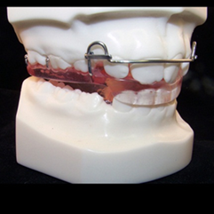
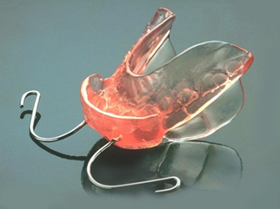
tavallinen aktivaattori van Beek aktivaattori

Aktivaattoria käytetään öisin. Käytä kojetta saamiesi ohjeiden mukaisesti, epäsäännöllisyys kojeen käytössä hidastaa huomattavasti hoitotuloksen saavuttamista.

Hampaat kipeytyvät yleensä hoidon alussa. Kun käytät kojetta säännöllisesti, arkuus häviää muutaman päivän kuluessa. Tarvittaessa voi ottaa särkylääkettä.

Kun koje ei ole käytössä, se kannattaa säilyttää rasiassa kuiviltaan.

Harjaa hampaat pehmeällä harjalla aamuin illoin. Pese koje vedellä, nestesaippualla
ja hammasharjalla hampaiden pesun yhteydessä. Voit käyttää puhdistukseen myös
oikomiskojeiden desinfiointiin tarkoitettuja aineita.

Jos koje ei pysy suussa, rikkoontuu, häviää tai ilmenee muita ongelmia kojeen kanssa, ota yhteyttä hammashoitolaasi. Ota koje mukaasi joka käynnille.

